Рисуем салют Победы

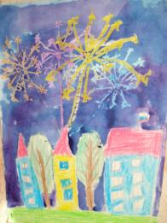
Салют — один из любимых объектов для рисования у детей. Ведь передать его образ совсем несложно, при этом композиции всегда получаются очень красочными. Поэтому дошкольники с удовольствием изображают яркие залпы дома и на занятиях в детском саду. Данная тема будет особенно актуальна в преддверии Дня Победы, когда важно, чтобы ребята усвоили символы этого великого праздника.
Идеи для рисования салюта Победы
Когда речь идёт об изображении салюта, очень популярным способом является сочетание в работе восковых мелков и акварели. Вначале на листе бумаге восковым карандашом рисуются все объекты (это может быть не только сам салют, но и городской пейзаж), а затем основа равномерно покрывается краской. Поскольку эти два материала не смешиваются, акварель покрывает только незакрашенные места, формируя красивый фон.
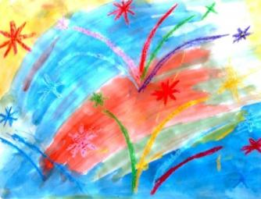
С восковыми мелками аналогично можно сочетать и гуашь, например, оригинально передать с её помощью образ неба в виде широких разноцветных полос.

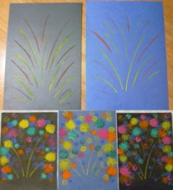
Поверх рисунка мелками основа закрашивается гуашью (широкими полосами разных цветов)

Залпы салюта можно интересно передать методом тычка жёсткой полусухой кистью. Сначала на основе тёмного цвета гуашью рисуются тонкие линии, а затем жёсткой кистью обозначаются огни салюта.
Кисть следует держать вертикально и расплющивать ворс о бумагу — получится большая пушистая точка
При этом ребёнку нужно напомнить, что кисточку следует держать у бумаги вертикально, расплющивать об неё ворс. В результате получится большая «пушистая» точка.
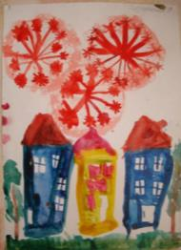
Интересная идея — изобразить залпы салюта внутри шаров. Сами же круги можно нарисовать с помощью мыльных пузырей (выдуть их и аккуратно перенести на основу рядом друг с другом).

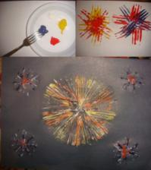
Образ салюта можно передать и при помощи обычной вилки. На неё набирается гуашевая краска, а затем делается оттиск на бумаге. Изображение получится интересным, если скомбинировать несколько цветов.
Если использовать нескольку ярких цветов, оттиск вилкой смотрится очень оригинально

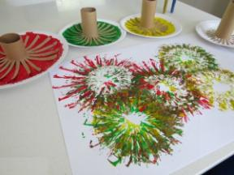
Похожий эффект получается, если использовать технику штампования. В качестве инструмента можно использовать самодельную втулку из картона (можно взять втулку от туалетной бумаги) или пластиковую трубочку: один конец надрезается на множество частей, который затем отгибаются в стороны. Полученный штампик просто окунается в блюдце с краской — и можно рисовать. Изображение получится особенно эффектным, если одновременно делать отпечатки несколькими такими штампами разного размера.
Штампик можно сделать из любых подручных средств, например, от втулки из-под туалетной бумаги

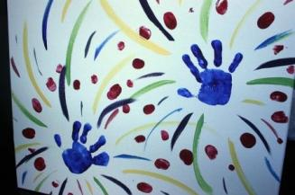
Оказывается, изобразить салют можно и с помощью ладошки. Такое занятие особенно понравится младшим дошкольникам. Ладошка окунается в краску, и делается оттиск на основе (лучше использовать ватман или бумагу формата А3). Это будет эпицентр салютного залпа, от которого нужно провести кисточкой линии-лучи.
Такая техника понравится и самым маленьким, и ребятам постарше

